2016年安徽省黄山市中考数学试题（免费版 含答案）
为了方便您的阅读请点击全屏查看
一、选择题（本大题共10小题，每小题4分，满分40分）
每小题都给出A、B、C、D四个选项，其中只有一个是正确的．
1．－2的绝对值是
A．－2B．2C．$±2$D．$\frac{1}{2}$
2．计算$a^{\text{10}}÷a^{2}(a≠0)$ 的结果是
A．$a^{5}$B．$a^{−5}$ C．$a^{8}$D．$a^{−8}$
3． 2016年3月份我省农产品实现出口额8362万美元. 其中8362万用科学记数法表示为
A．$8\text{.}\text{362}×{\text{10}}^{7}$B．$\text{83}\text{.}\text{62}×{\text{10}}^{6}$C．$0\text{.}\text{8362}×{\text{10}}^{8}$ D．$8\text{.}\text{362}×{\text{10}}^{8}$
4．如图，一个放置在水平桌面上的圆柱，它的主（正）视图是
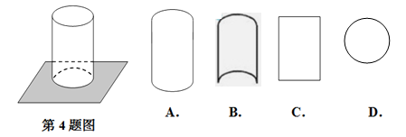
5．方程 $\frac{2x+1}{x−1}=3$ 的解是
A．$−\frac{4}{5}$B．$\frac{4}{5}$C．$−4$D．4
6．2014年我省财政收入比2013年增长8.9％，2015年比2014年增长了9.5％.若2013年和
2015我省财政收入分别为a亿元和b亿元和b亿元，则a、b之间满足的关系式是
A.b=a（1+8.9％+9.5％）B.b=a（1+8.9％9.5％）
C.b=a（1+8.9％）（1+9.5％） D.b=a（1+8.9％）${}^{2}$(1+9.5％）
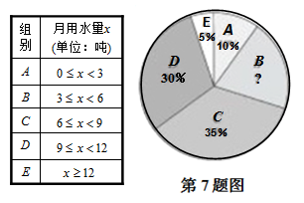
7．自来水公司调查了若干用户的月用水量x（单位
：吨），按月用水量将用户分成A、B、C、D、E
五组进行统计，并制作了如图所示的扇形统计图
.已知除B组以外，参与调查的用户共64户，则
所有参与调查的用户中用水量在6吨以下的共有
A. 18户 B. 20户 C. 22户 D. 24户

数学试题卷第1页（共4页）
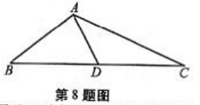
8．如图，$Δ\text{ABC}$中，$\text{AD}$是中线，$\text{BC}=8,∠B\text{=∠}\text{DAC}$,
则线段$\text{AC}$的长为
A．4 B．$4\sqrt{2}$
C．6 D．$4\sqrt{3}$
9．一段笔直的公路$\text{AC}$长为20千米，途中有一处休息点$B,\text{AB}$长为15千米．甲、乙两名长跑爱好
者同时从点$A$出发．甲以15千米/时的速度匀速跑至点$B,$原地休息半小时后，再以10千米/时
的速度匀速跑至终点$C$；乙以12千米/时的速度匀速跑至终点$C$．下列选项中，能正确反映甲、
乙两人出发后2小时内运动路程 $y$（千米）与时间 $x$（小时）函数关系的图像是

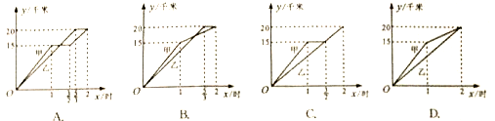

10．如图，$\text{Rt}Δ\text{ABC}$中，$\text{AB}⊥\text{BC},\text{AB}=6,\text{BC}=4\text{.}P$是$Δ\text{ABC}$内部的一个动点，且满足
$∠\text{PAB}\text{=∠}\text{PBC}\text{.}$则线段$\text{CP}$长的最小值为
A．$\frac{3}{2}$B．2C．$\frac{8\sqrt{\text{13}}}{\text{13}}$ D．$\frac{\text{12}\sqrt{\text{13}}}{\text{13}}$
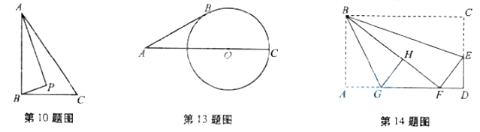
二、填空题（本大题共4小题，每小题5分，满分20分）
11．不等式$x−2≥1$的解集是 ．
12．因式分解：$a^{3}−a=$ ．
13．如图，已知⊙$O$的半径为2，$A$为⊙$O$外一点．过点$A$作⊙$O$的一条切线$\text{AB}$，切点是$B$．
$\text{AO}$的延长线交⊙$O$于点$C$．若$∠\text{BAC}=\text{30}°$，则劣弧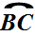的长为 ．
14．如图，在矩形纸片$\text{ABCD}$中，$\text{AB}=6,\text{BC}=\text{10}$．点$E$在$\text{CD}$上，将$Δ\text{BCE}$沿$\text{BE}$折叠，
点$C$恰落在边$\text{AD}$上的点$F$处；点$G$在$\text{AF}$上，将$Δ\text{ABG}$沿$\text{BG}$折叠，点$A$恰落在线段$\text{BF}$
上的点$H$处．有下列结论：
其中正确的是．（把所有正确结论的序号都选上）
三、（本大题共2小题，每小题8分，满分16分）[来源:]
15．计算：$(−\text{2016})^{0}+\sqrt[3]{−8}+\text{tan}\text{45}°$．
16．解方程：$x^{2}−2x=4$．

数学试题卷第2页（共4页）
四、（本大题共2小题，每小题8分，满分16分）
17．如图，在边长为1个单位长度的小正方形组成的$\text{12}×\text{12}$网格中，
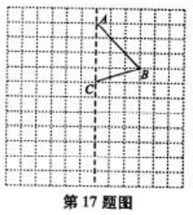
给出了四边形$\text{ABCD}$的两条边$\text{AB}$与$\text{BC}$，且四边形$\text{ABCD}$是一个
轴对称图形，其对称轴为直线$\text{AC}$．
（1）试在图中标出点四边形$D$，并画出该四边形的另两条边；
（2）将四边形$\text{ABCD}$向下平移5个单位，画出平移后得到的
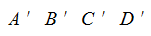
四边形．
18．（1）观察下列图形与等式的关系，并填空：

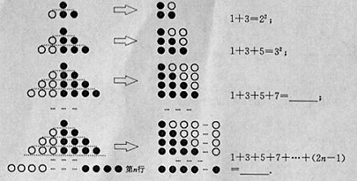

（2）观察下图，根据（1）中结论，计算图中黑球的个数，用含有$n$的代数式填空：
$1+3+5+⋅+(2n−1)+($ $)+(2n−1)+⋅+5+3+1=$
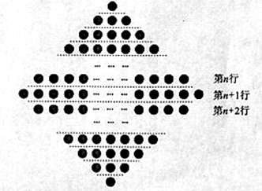

五、（本大题共2小题，每小题10分，满分20分）
19．如图，河的两岸$l_{1}$与$l_{2}$相互平行，$A$、$B$是$l_{1}$上的两点，$C$、$D$是$l_{2}$上的两点．
某人在点$A$处测得$∠\text{CAB}=\text{90}°,∠\text{DAB}=\text{30}°$，再沿$\text{AB}$方向
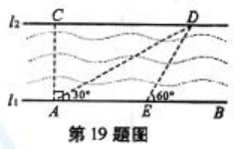
前进20米到达点$E$(点$E$在线段$\text{AB}$上)，测得$∠\text{DEB}=\text{60}°$，
求$C$、$D$两点间的距离．

数学试题卷第3页（共4页）

19．如图，一次函数$y=\text{kx}+b$的图像分别与反比例函数$y=\frac{a}{x}$的图像在第一象限交于点
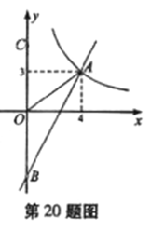
$A(4,3)$，与$y$轴的负半轴交于点$B$，且$\text{OA}=\text{OB}$．
（1）求函数$y=\text{kx}+b$和$y=\frac{a}{x}$的表达式；
（2）已知点$C(0,5)$，试在该一次函数图像上确定一点$M$，
使得$\text{MB}=\text{MC}$．求此时点$M$的坐标．
[来源:Z§xx§k.Com]
六、（本题满分12分）
21．一袋中装有形状大小都相同的四个小球，每个小球上各标有一个数字，分别是1,4,7,8．现
规定从袋中任取一个小球，对应的数字作为一个两位数的个位数；然后将小球放回袋中并搅拌均
匀，再任取一个小球，对应的数字作为这个两位数的十位数．
（1）写出按上述规定得到所有可能的两位数；
（2）从这些两位数中任取一个，求其算术平方根大于4且小于7的概率．

七、（本题满分12分）
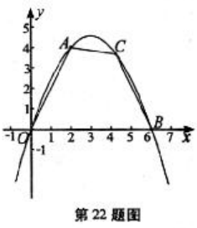
22．如图，二次函数$y={\text{ax}}^{2}+\text{bx}$的图象经过点$A(2,4)$与$B(6,0)$．
（1）求$a,b$的值；
（2）点$C$是该二次函数图象上$A,B$两点之间的一动点，横
坐标为$x(2<x<6)$．写出四边形$\text{OACB}$的面积$S$关
于点$C$的横坐标$x$的函数表达式，并求$S$的最大值．

八、（本题满分14分）
22．如图1，$A,B$分别在射线$\text{OM},\text{ON}$上，且$∠\text{MON}$为钝角．现以线段$\text{OA},\text{OB}$为斜边向$∠\text{MON}$的外侧作等腰直角三角形，分别是$Δ\text{OAP},Δ\text{OBQ}$,点$C,D,E$分别是$\text{OA},\text{OB},\text{AB}$的中点．
（1）求证：$Δ\text{PCE}≃Δ\text{EDQ}$；
（2）延长$\text{PC},\text{DQ}$交于点$R$．
① 如图2，若$∠\text{MON}=\text{150}°$，求证：$Δ\text{ABR}$为等边三角形；
② 如图3，若$Δ\text{ARB}$∽$Δ\text{PEQ}$，求$∠\text{MON}$大小和$\frac{\text{AB}}{\text{PQ}}$的值．
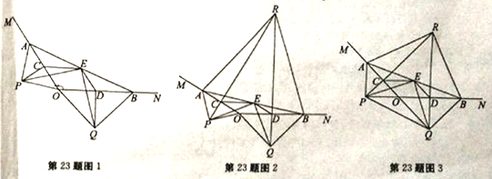
数学试题卷第4页（共4页）
2016年安徽省黄山市中考数学中考试题答案解析
